**Markowe koszulki męskie**

**<strong>Markowe koszulki męskie</strong> mają bardzo ciekawą historię. Chcesz ją poznać?**

**Markowe koszulki męskie** są bardzo popularne - noszą je panowie na całym świecie. Nic w tym dziwnego, są przecież bardzo wygodne, a odpowiednio wystylizowane świetnie sprawdzają się zarówno do codziennych stylizacji, jak również do eleganckich zestawień na przykład z marynarką. Lubiane i popularne, jednak niewiele osób zna ich prawdziwą historię. Chcecie ją poznać? Jeśli tak, zachęcamy do przeczytania naszego dzisiejszego artykułu.

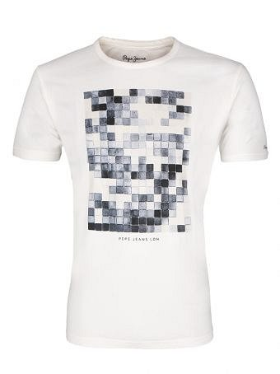

**Krótka historia t-shirtu**

Na początek trzeba wspomnieć, że t-shirty były początkowo noszone jedynie przez mężczyzn i co ciekawe - były one uznawane za część bielizny. W większości w wersji białej, noszone pod "prawidłowe" ubranie lub do spania. Następnie zaczęły być masowo wykorzystywane przez wojska, jako część stroju militarnego. Niedługo później odkryto ich wygodę i funkcjonalność, przez co zaczęły stawać się coraz bardziej popularne również w stroju codziennym. Stało się to dzięki Hollywood, które stworzyło reklamę ukazującą właśnie wysportowanego i przystojnego żołnierza, mającego na sobie nic innego jak właśnie obcisły t-shirt. W ten sposób zyskały one sławę na całym świecie. W dniu dzisiejszym *markowe koszulki męskie* tworzone są przez największych i najbardziej znanych producentów. Znajdują się w szafie niemal każdego mężczyzny ze względu na wygodę i styl.

**Markowe koszulki męskie - gdzie je znaleźć?**

Oryginalne i praktyczne [markowe koszulki męskie](https://www.visciolafashion.com/t-shirty,c16.html) znajdziesz w sklepie Visciola Fashion. Sprawdź naszą ofertę i wybierz dla siebie najlepsze opcje.